Интерактивная обучающая логопедическая сказка для родителей «Ленивый язычок»
Коллективная работа сотрудников подготовительной группы компенсирующей направленности ГБДОУ № 24 Курортного района Санкт-Петербурга создана с учетом соблюдения интегративных связей, а также взаимодействия и консолидации усилий с родителями воспитанников.
Родителям воспитанников представилось возможным оказаться в центре событий детской сказки, которая направлена, в первую очередь, на то, чтобы еще раз напомнить и пояснить, что только лишь в тесной связи, в заинтересованности и нацеленности на результат, не только сотрудников группы компенсирующей направленности, но и родителей, близких родственников детей, будет достигаться наилучший результат коррекционной работы.
Авторы: воспитатель - Марченкова Е.С., учитель-логопед - Соломникова Л.Н., старший воспитатель - Клёнова Е.А.
Композитор: Шавыкина Н.А.; текст песен: Соломникова Л.Н.

Действующие лица:
- Ведущий
- Ленивый язычок
- Зрители (родители)
- Царица Логопедия
- Звук [Ш]
- Звук [Ж]
- Звук [Р]
- Дети-друзья

Явление первое.
Звучит музыка (на усмотрение музыкального руководителя). На сцене появляются Ленивый язычок и Ведущий.
Ведущий: В одном небольшом городе по названием «Детский сад» жил-был Ленивый язычок. Ленивым называли его, потому что не хотел он учиться правильно и красиво говорить, выговаривая все звуки.
Жил он в маленьком-маленьком домике. А у вас есть домик? (обращение к зрителям, с пояснением, что домиком для языка является рот)
Зрители: Да!
Ведущий: Покажите?!
Зрители: (открывают рты)
Ведущий: За красивым-красивым заборчиком! (демонстрирует «заборчик» родителям) А у вас есть заборчик?
Зрители: Да! (показывают «заборчик»)
Ведущий: Учиться не хотел, лениться хотел язычок! Но в один прекрасный день решил он стать Умелым язычком!
Ленивый язычок: Все! Хватит мне гЛустить, поЛа дЛузей весёлых заводить!! А для этого нуЗно мне нучиться кЛасиво говоЛить!
Ведущий: думал-думал Ленивый язычок, и решил пойти к тётушке Логопедии за помощью.
Под музыку Ленивый Язычок отправляется в гости к Царице Логопедии.
Явление второе.
На сцене появляется Царица Логопедия.
Ленивый язычок: ТетуСка Логопедия, помоги мне, пЛости лентяя, науТи кЛасиво говоЛить!
Царица Логопедия: Ты точно решил научиться правильно произносить сложные звуки? Сколько у нас с тобой было попыток? Ты всё ленился, поэтому не было от занятий пользы!
Ленивый язычок: ТоТЬно, ТоТЬно! На этот Лас я не подведу, Тесное слово!!!
Царица Логопедия: Ну раз решился, то с завтрашнего дня и начнём. Ступай домой, ложись спать, набирайся сил, а с утра жди гостей!
Ленивый язычок: Каких таких гостей??
Царица Логопедия: А вот завтра и узнаешь!
Ведущий: Пошел язычок домой. Он так был рад, что вскоре научится красиво и правильно говорить.
Явление третье.
На сцене Язычок, спящий в кроватке.
Ведущий: Наступило утро, язычок проснулся, потянулся, улыбнулся. В гости пожаловала Царица Логопедия.
Царица Логопедия: Доброе утро язычок! Ты готов трудиться? Только если ты будешь стараться, у тебя все получится! Ты должен делать гимнастику, чтобы стать крепким, сильным, тренироваться каждый день, и, конечно же, делать домашние задания!
Ленивый язычок: Доброе утро, тётушка, готов!!
Царица Логопедия:
Помощники мои, спешите!
К нам скорее прибегите!
Расскажите, покажите!
И всему нас научите!!
Под музыку появляется звук Ш.
Звук Ш:
Ш! Чтоб звук красивым вышел,
Шире язычок и выше!
Сделаем из язычка чашечку,
Подняв бока!
Ведущий: Родители, покажем Язычку Чашечку?
Родители: Да! (делают)
На экране появляется изображение упражнения «Чашечка»
Ведущий: Родители-молодцы! Именно так, стараясь и занимаясь вместе с малышами-язычками, будет результат!
Под музыку появляется звук Ж.
Звук Ж:
Ж как Ш мы произносим,
Только голос в гости просим!
Звонко Ж в словах жужжит,
Ж как жук большой гудит!
Ведущий: Спасибо тебе, звук Ж, попросим родителей вместе с нами пожужжать?! Приложим руку к горлышку и пожужжим, почувствуем как дрожит под рукой! Потому что звук Ж – звонкий!
Родители: Ж-ж-ж
Ведущий: Молодцы, родители! Дома с детьми обязательно потренируйтесь различать звонкие и глухие согласные звуки!
Под музыку появляется звук Р.
Звук Р:
Ррр возьмётся за учебу!
Ррр язык широким к нёбу!
Языком, передним краем
Вверх на дёсны нажимаем!
Дунь на кончик языка,
Чтоб сильнее задрожал!
РРРРРРРРРРРР!!
Ведущий: Дорогие родители, «порычим»??
На экране появляется изображение положения органов артикуляции в момент произнесения звука Р.
Родители: Да! («рычат»)
Ведущий: Спасибо вам, сложные звуки, что пришли на помощь, рассказали все и показали!
Ведущий: Язычок, ты все запомнил?
Ленивый язычок: Это Зе сколько мне нуЗно тЛудиться..Сколько стаЛаться..Но я не отступлю! ВпеЛёд, за дело, мои волСебные помоСники!
Танец сложных звуков и язычка «гимнастика для мышц языка»
(движения и музыка на усмотрение музыкального руководителя)
После танца сложные звуки под музыку машут на прощание и убегают. Уставший язычок ложится отдохнуть.

Явление четвертое.
На сцене тётушка Царица Логопедия и Язычок.
Царица Логопедия: Ленивый язычок, ты хорошо позанимался, старался. Значит от занятий будет польза!
Ленивый язычок: Царица Логопедия, называй меня теперь Умелый язычок!! И чего я раньше ленился, почему не старался!!! (все звуки произносит правильно)
Песня Умелого Язычка
Умелый язычок: Теперь всё выговорю я!
Ура,ура, мои друзья!
(на сцену выбегают дети – новые друзья язычка)
Ведь я умелый язычок
И в упражнениях знаю толк!
Все дети вместе: Ведь он умелый язычок
И в упражнениях знает толк!
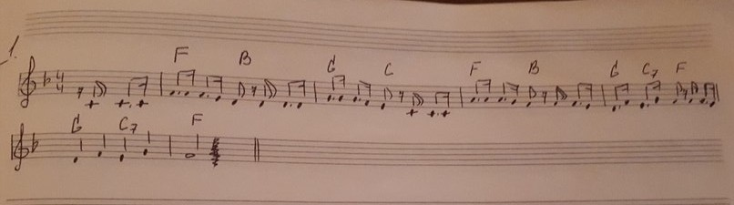

Царица Логопедия: Я горжусь тобой, Умелый язычок! Вот как вознаграждены твои старания! Я мечтаю, чтобы все дети и их родители также старались, помогали своим язычкам!
Ведущий: Родители, будем помогать язычкам заниматься??
Родители: Да!
Финальная песня о труде язычков.
Поют все вместе
В жизни звуки в гости сами не придут,
Не подскажут нам и не помогут!
Их произносить учиться – тяжкий труд,
Лишь язычки-умельцы смогут!

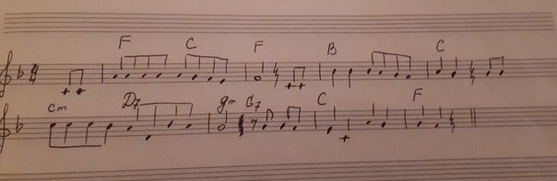
Ведущий: И с тех пор, как язычок научился правильно выговаривать все звуки, к нему потянулись все новые и новые друзья! Родители, ребята, и вы учитесь, старайтесь и все у вас получится! До свидания!

Используемая литература: Лопухина И. С. Логопедия. Звуки. Буквы. Слова. 2008 г.:

«Ш! Чтоб звук красивым вышел,
Шире язычок и выше!
Сделаем из язычка чашечку,
Подняв бока!».
«Ж как Ш мы произносим,
Только голос в гости просим!
Звонко Ж в словах жужжит,
Ж как жук большой гудит!».
«Ррр возьмётся за учебу!
Ррр язык широким к нёбу!
Языком, передним краем
Вверх на дёсны нажимаем!
Дунь на кончик языка,
Чтоб сильнее задрожал!».

